

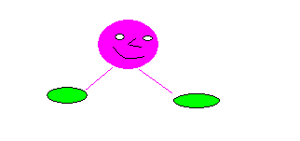Учитель: Маслова Н.В.
2009 – 2010уч.год

1. Оргмомент
- Ребята, сегодня у нас урок геометрии, но не простой, а сказочной, так как к нам в гости пришла сказка и ее представитель наша знакомая, веселая «Точка»
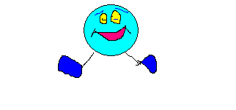
А с ней пришли ее друзья: линии и фигуры, которые расскажут нам различные истории из своей жизни.
- Давайте, ребята, для нашей гостьи и ее друзей споем нашу песенку.
(Дети поют песню на мотив песни «Чему учат в школе»)

Геометрия – страна, интересная она
Снова с нами, снова вместе, снова в школе!
Точка наш любимый друг
Поведет в страну причуд,
Познакомит нас и с формой и с телами!
Прямоугольник и квадрат
Снова встрече с нами рад
Снова с нами, снова вместе, снова в школе
Точка наш любимый друг
Поведет в страну причуд,
Познакомит нас и с формой и с телами!!!!!!!
2. Основная часть
1) Точка большая путешественница и озорница. Она любит прыгать, гулять и много путешествует. Посмотрите, какие тропинки ее движений получились. Они похожи на жителей страны «Геометрия» Назовите их.

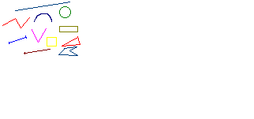
2) Точка очень любит сказки. Она любит их слушать, в них участвовать, рассказывать и даже сочинять сказки. Послушайте сказку, где Точка является одним из главных героев.
Сказка «ЛУЧ»
- Я очень важен, потому что бесконечен! – хвалился Луч.
- Не важничай! – сказала Точка. – Ведь это я даю тебе начало, без меня тебе не обойтись. Да если я еще раз встану на твоем пути, то отрежу от тебя отрезок.
- Чем же я хуже? – обиделась Прямая.- Каждый должен идти к цели по прямой, иначе его ждут беды! Да к тому же по мне можно двигаться в обе стороны, чего ты луч не можешь себе позволить.
Смутился Луч и отправился дальше, признав правоту своих родственников.
3) А вот еще, какое задание приготовила нам Точка.
- Из каких геометрических фигур состоят эти маски? Чем они отличаются? (см рис.)
4) Вместе с Точкой к нам в гости пришли и другие фигуры. И вот какую историю они нам расскажут.
Сказка «Родственники»
Жила на свете важная фигура. Важность ее признавалась всеми людьми, так как при изготовлении многих вещей форма ее служила образцом. А имела фигура такой вид:

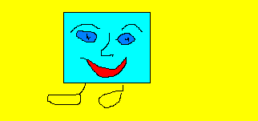
Кого бы ни встретила она на своем пути, всем хвалилась: - Посмотрите, какой у меня красивый вид: стороны мои все равные, углы все прямые. Если перегнусь я по средней вертикальной линии, то противоположные стороны мои так и сольются и углы один на другой точь- в –точь наложатся. Коли перегнусь я по средней горизонтальной линии, опять углы мои и противоположные стороны сравняются. Захочу перегнуться я по средней линии, идущей с угла на угол, тогда и соседние стороны сольются. Красивее меня нет фигуры на свете!
- Как же зовут тебя, брат? – спрашивали встречные.
- А зовут меня просто… . Назовите эту фигуру, ребята.
Ходил Квадрат по свету… И стало тяготить его одиночество: ни побеседовать задушевно не с кем, ни потрудиться в хорошей и дружной компании не приходится. А уж какое веселье одному! Весело бывает только с друзьями. И решил Квадрат поискать родственников.
- Ежели встречу родственника, то я его сразу узнаю, - думал Квадрат, - ведь он на меня должен быть чем-то похож.
Однажды встречает он на пути такую фигуру:

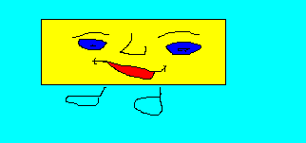
Стал Квадрат к ней приглядываться. Что-то знакомое, родное увидел он в этой фигуре. И спросил он тогда:
- Как зовут тебя, приятель?
- Называют меня… Как называется вторая фигура?
- А мы не родственники ли с тобой? – продолжал спрашивать Квадрат.
- Я бы тоже был рад узнать об этом. Если у нас найдутся 4 признака, по которым мы похожи, то, значит, мы с тобой родственники и у нас тогда имеется общее название, - ответил Прямоугольник.
Стали они искать и нашли эти четыре признака сходства. Какие 4 признака сходства имеют квадрат и прямоугольник, ребята? Какое общее название они имеют?
Обрадовались фигуры тому, что нашли друг друга. Стали они теперь вдвоем жить-поживать, вместе трудиться, вместе и веселиться, и по белу свету шагать.
Отдыхают они однажды на опушке леса и видят: выходит из-за кустарника какая-то новая фигура и направляется прямо к ним. А вид она имела такой:

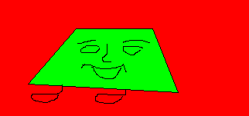

Поздоровалась вежливо фигура с Квадратом и Прямоугольником и с облегчением говорит:
- Долго я искала представителей нашего старинного рода. Наконец-то я вас нашла, разыскала своих родственников.
- А как же тебя зовут? – с удивлением спросили новую фигуру.
- Зовут меня… Как называют эту фигуру?
- А как ты докажешь, что мы родственники? – вновь последовал вопрос.
- Очень просто. Мы все имеем два общих признака.
И эти два признака сходства были названы. Назовите два признака сходства, по которым все эти фигуры имеют сходство.
Так встретились и стали жить три родственные фигуры, которые теперь назывались одним словом - … Каким одним словом назывались эти фигуры?
- Правильно, ребята. Вы правильно назвали признаки сходства этих фигур. А чем они отличаются. Сравним:
1.
2.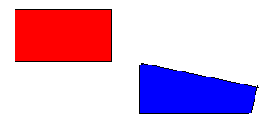
.
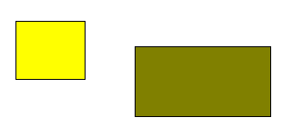
Я думаю, интересную сказку мы услышали, а давайте порадуем наших друзей и расскажем и даже покажем им свою сказку.
Сказка «Треугольник и Квадрат»

Жили- были два брата:
Треугольник с Квадратом
(появляются Треугольник и Квадрат).
Старший – квадратный,
Добродушный и приятный.
Младший - треугольный
Вечно недовольный.
Стал спрашивать Квадрат:
- Почему ты злишься, брат?
Тот кричит ему…
- Смотри: ты полней меня и шире.
У меня углов лишь три,
У тебя же их четыре!
Но Квадрат ответил…
Брат! Я же старше, я – квадрат.
И сказал еще нежней…
Неизвестно, кто нужней!
Но настала ночь и к брату,
Натыкаясь на столы,
Младший лезет воровато
Срезать старшему углы.
Уходя сказал…
Приятных я тебе желаю снов!
Спать ложился – был квадратным,
А проснешься без углов!
Но наутро младший брат
Страшной мести был не рад.
Поглядел он – нет Квадрата.
Онемел… стоял без слов…
Вот так месть! Теперь у брата
Восемь новеньких углов!
-Здесь я вижу. злой поступок Треугольника обернулся против него самого. Почему, как вы думаете?
- Какая получилась геометрическая фигура после того, как у Квадрата были срезаны все углы?

-Ну, что ж, сказку вы рассказали интересную, но вот Точка наша немного загрустила. Она наверно думает, что мы про нее забыли. И требуя к себе внимание, она придумала для нас задание. Дело в том, что когда Точка шла к нам в гости, на ее пути была река. А так как ни лодки, ни катера, ни даже плота у нее не было, ей пришлось перебираться вплавь. А пловец, надо сказать, из нее не важный, так как она толстая и круглая. И вот наш друг Точка просит построить для нее и ее друзей мост, для этого она даже доску нашла. Вот она:
Ее длина 2дм. А еще ей хочется, чтоб мост был вот такой: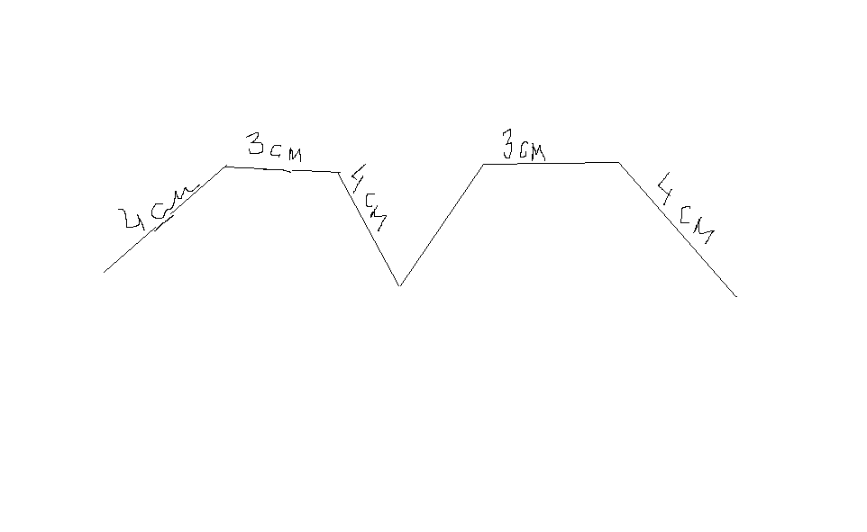
- Давайте подумаем, сможем ли мы построить такой мост? Что-то он мне напоминает.
- Как вы думаете, хватит ли нам доски для построения такого моста.
- А что мы можем ей посоветовать, если ширина реки 18см.. (перекинуть доску)
- Так как мост мы для Точки не построили, она предлагает нам еще задание.
- Что это? (веревка)
- Какую линию она вам напоминает? (кривую)
- Что надо сделать, чтобы она напоминала прямую линию? (натянуть)
- Покажите!
- А как из веревки получить отрезки? (завязать на ней несколько узлов)
- Мы уже знаем, что Точка любит сочинять сказки. А мы ведь тоже любим сказки и даже пробуем их сочинять. Давайте расскажем ей некоторые из них. (Дети читают сказки, которые они сочинили)
3. Заключительная часть
Ну что ж, ребята, я думаю, наши сказки очень понравились и Точке и ее друзьям. К сожалению, нашим друзьям пора прощаться с нами. Они отправляются в свою страну Геометрию. Но они не прощаются с нами, так как еще много раз будут приходить к нам в гости и радовать нас своими сказками. А чтобы нашим друзьям было веселей идти мы споем для них еще раз нашу песенку…

